VY_32_INOVACE_09_ČJ1
Téma: Upevnění písmena T
Základní škola Kolín V., Mnichovická 62
Bc. Eva Nováková
10.1.2012 1. třída

T t
Není ptáček jako ptáček – A když chce být v pohodě,
tučňák nosí černý fráček. zaplave si ve vodě.

Označ všechna písmena t.

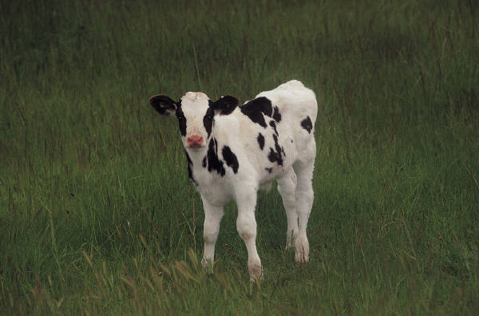
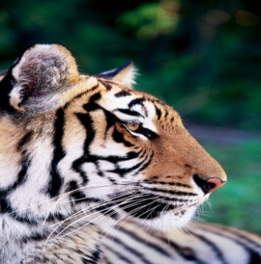

tygr tele

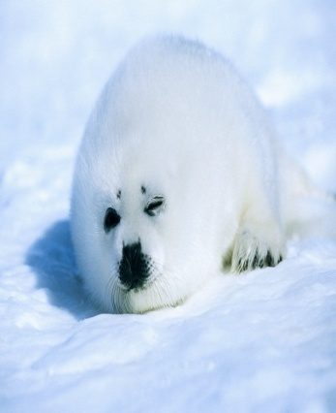
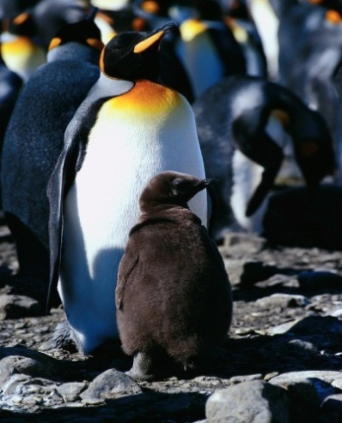

tučňák tuleň

Čti:
Ta tá lítá tápe motá látá pata pátá
Te té teta mete tele Této! Tesá tepe
Tu tú tupá tulí tútá patu
To toto léto síto Oto! topí Tome!

Přepiš:
………………………………………………………………………………………………………………………………………………………………………………………………

Citace: www.office.microsoft.com
Anotace: materiál je určen pro žáky 1. ročníku k upevnění písmena T, t a procvičení probraných písmen a slabik.

